Nordisk stipendiatkonferens 2017
Återförsäkring (Reinsurance)

Stockholm, 19 - 21 september 2017
Nordisk stipendiatkonferens är ett samarbete mellan de nordiska försäkringsföreningarna, och i år är det Svenska Försäkringsföreningen som är värdar och arrangörer. Konferensen hålls på Kungliga Myntkabinettet, Stockholm med temat Återförsäkring.
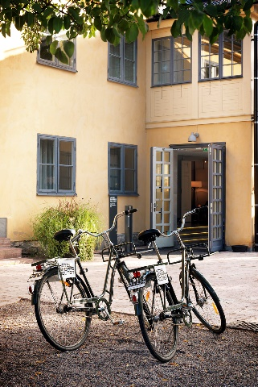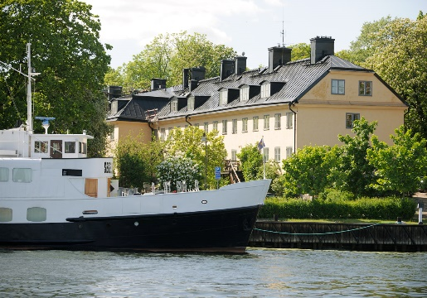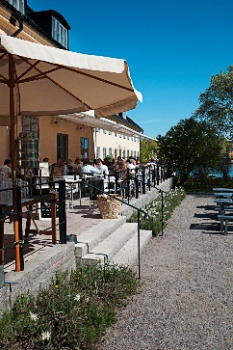
Bilder: Hotel Skeppsholmen

Möjligheter med ett nordiskt resestipendium

Under två och en halv dag får stipendiaten möjlighet att ingå i en grupp med personer från Norge, Danmark, Finland, Island och Sverige. Vistelsen kan liknas med ett internat med obligatoriska dag- och kvällsaktiviteter, där workshops blandas med öppen konferens och nätverkande. Stipendiaten får möjlighet att utöka sitt kontaktnät genom möte med andra stipendiater/nordiska branschkollegor samt övriga deltagare på konferensen.

I stipendiet ingår även två nätters boende på Hotel Skeppsholmen i centrala Stockholm samt alla måltider under konferensen. Sociala arrangemang för stipendiaterna kommer att anordnas kvällstid.

Vid praktiska frågor kring konferensen, vänligen kontakta:

Åse Lyngstad, projektledare på Svenska Försäkringsföreningen
E-post: ase.lyngstad@forsakringsforeningen.se
Telefon: +46 8 522 789 97
Mobil: +46 70 773 98 97

Konferensprogram

Tisdag 19 september
12.30 | Ankomst, gemensam lunch och inkvartering på Hotel Skeppsholmen, Gröna Gången 1, Skeppsholmen.
13.30-15.30 | Välkomnande och presentation. Deltagarna får bekanta sig med varandra.  Plats: Hotel Skeppsholmen
16.00 - 17.30 | Gemensam aktivitet i Stockholm
Ca 19.00 | Middag på Hotel Skeppsholmen

Onsdag 20 september
09.00 - 16.00 | Stipendiekonferens "Återförsäkring" på  Kungliga Myntkabinettet, Slottsbacken 6 (mittemot Kungliga slottet)
Ca 19.00 | Gemensam middag på restaurang på Fjäderholmarna (inklusive båtresa t.o.r)
Torsdag 21 september
9.30 - 12.00 | Workshop på Dina Försäkring AB, Skeppsbron 2 (nära Kungliga slottet): Genomgång av gårdagens stipendiekonferens.
12.00 - 13.00 | Lunch
13.00 - 15.00 | Fortsatt workshop
Ca 15.00 | Hemresa

